«Как стать волшебником?»
Опытно-экспериментальная деятельность с магнитами (картотека)

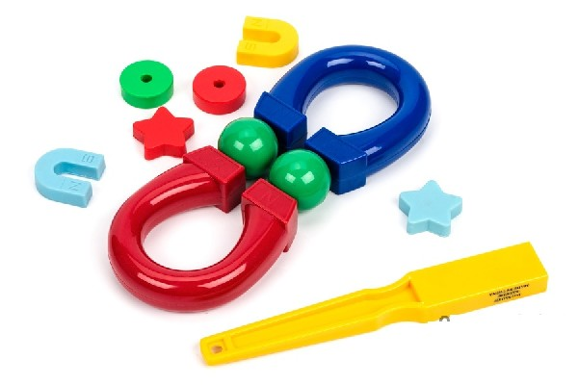

Хоть я вовсе не планета,
У меня есть полюса.
Рук и ног в помине нету,
Но хватать могу я сам.
Гвозди, ножницы, кастрюли,
Винтики, булавки, пули –
Всё железное манит,
Тянет на себя …………магнит.

Цель: Развитие познавательно-исследовательской деятельности в процессе знакомства со свойствами магнита.

Задачи:
Образовательные:
- расширить и систематизировать знания детей о магните и его свойствах, учить обследовать предмет и экспериментировать с ним;
- познакомить детей с физическим явлением «магнетизм», с особенностями магнита;
актуализировать знания детей об использовании свойств магнита человеком.
Развивающие:
- развивать у детей желание узнавать новое посредством проведения практических опытов, делать простейшие выводы, обобщения;
- развивать познавательную активность, любознательность при проведении опытов;
- развивать восприятие, внимание, память, наблюдательность, способность анализировать.
Воспитательные:
- воспитывать доброжелательное отношение друг к другу, желание работать в группе;
- воспитывать уважительное отношение к неживой природе, аккуратность в работе.
Магниты – важная часть нашей повседневной жизни.
Магниты окружают нас повсюду, так как все устройства используемые нами в повседневной жизни, так или иначе включают в себя магниты — мобильные телефоны, компьютеры, дверцы в шкафах, музыкальные центры, электрические двигатели, автомобили, дисплеи, компасы, игрушки, разнообразные датчики и приборы, научно-исследовательское оборудование и многие другие области.
Магнит — это тело обладающее собственным магнитным полем. Магнит получил свое название от региона где обнаружили — Магнисия. Этот регион находится в малой Азии. Там и были найдены в древности залежи магнетита. Разнообразие размеров магнитов поражает воображение.
Бывают естественные и искусственные магниты. Естественные встречаются в природе в виде залежей магнитных руд. Искусственные магниты создаются человеком.

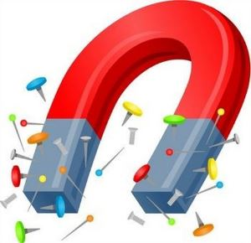

Всё ли притягивают магниты?

Цель: Определить свойства магнитов притягивать металлические предметы
Материалы: предметы из дерева, металлов, пластмасс, стали, бумаги; магнит.
В ходе эксперимента надо разделить все предметы на две группы: металлические и не металлические. Поднеся магнит по очереди к предметам первой и второй группы. Мы определяем, что неметаллические предметы не притягиваются к магниту, но и некоторые металлические предметы притягиваются к магниту, а некоторые не испытывают его притяжения.
Вывод: магниты обладают способностью притягивать предметы из железа или стали, никеля и некоторых других металлов. Дерево, пластмасса, бумага, ткань не реагируют на магнит.
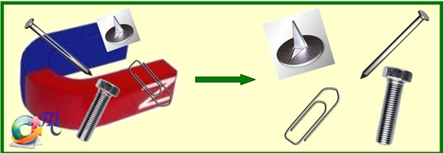

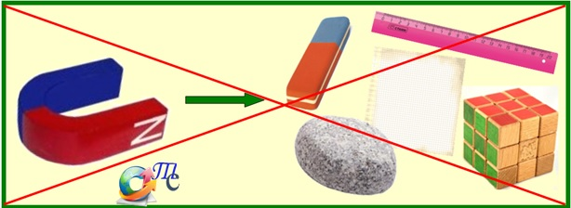

«Как достать скрепку из воды не намочив рук»

Цель: Продолжать знакомить детей со свойствами магнита в воде.
Материал: Стаканчик с водой, железные предметы, магнит.
Убирая скрепки после экспериментов детей воспитатель «случайно» роняет часть из них в стакан с водой. Возникает вопрос, как достать скрепки из воды, не намочив рук при этом. После того как детям удается вытащить скрепки из воды с помощью магнита выясняется, что магнит действует на железные предметы в воде. Такой же опыт с песком.
Вывод. Вода не мешает действию магнита. Магниты действуют на железо и сталь, даже если они разделены с ним водой.

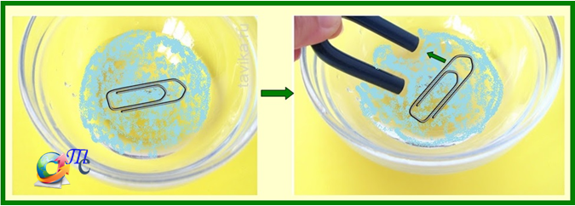

«Сила магнитов»

Цель: Познакомить со способом сравнения силы магнита.
Материал: Большой подковообразный и полосовой средней величины магнит, скрепки.
Предложите детям определить, какой магнит сильнее – большой подковообразный или полосовой средней величины (это может быть спор, в котором участвуют сказочные персонажи, хорошо знакомые детям). Рассмотрите каждое из предложений детей, как узнать, какой из магнитов сильнее. Детям при этом не обязательно формулировать свои предложения словесно. Ребенок может выразить свою мысль наглядно, действуя с предметами, необходимыми для этого, а педагог вместе с другими помогает вербализовать ее.
В результате обсуждения выявляются два способа сравнения силы магнитов:
1. по расстоянию – сильнее тот магнит, который притянет стальной предмет (скрепку), на большем расстоянии (сравниваются расстояния между магнитом и тем местом, где находится притянутая им скрепка);
2. по количеству скрепок – сильнее тот магнит, который удерживает у своего полюса цепочку с большим количеством стальных скрепок (сравнивается количество скрепок в цепочках, «выросших» у полюсов магнитов), или же – по густоте железных опилок, прилипших к магниту.

«Магнитный театр»
Цель: Развивать творческое воображение детей в процессе поиска способов использования магнитов, драматизации сказок для «магнитного» театра. Расширять социальный опыт детей в процессе совместной деятельности (распределение обязанностей). Развивать эмоционально-чувственный опыт, речь детей в процессе игр-драматизаций.
Материал: Магнит, стальные скрепки, листы бумаги. Материалы, необходимые для рисования, аппликации, оригами (бумага, кисти и краски или карандаши, фломастеры, ножницы, клей).
Детям предлагается подготовить спектакль в театре, в котором используются магниты. «Подсказкой» для устройства магнитного театра служит опыт, в котором по бумажному экрану движется скрепка под действием магнита.
В результате поисков – экспериментирования, раздумья, обсуждений – дети приходят к выводу о том, что если к бумажным фигуркам прикрепить какие-либо легкие стальные предметы (скрепки, кружочки и т.д.), то они будут удерживаться магнитом и двигаться по экрану с его помощью (магнит при этом подносят к экрану с другой – невидимой зрителю – стороны).
После выбора сказки для инсценировки в магнитном театре дети рисуют декорации на бумажной сцене-экране и делают «актеров» - бумажные фигурки с приделанными к ним кусочками стали (они движутся под действием магнитов, которыми управляют дети).
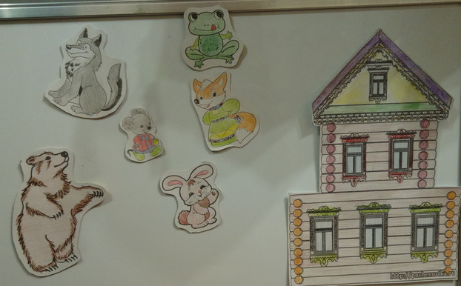

«Поймай рыбку»

Цель: Развивать творческое воображение детей в процессе поиска способов применения магнитов, придумывания сюжетов для игр с их использованием. Расширять преобразовательно-созидательный опыт детей в процессе конструирования игр (их рисования, раскрашивания, вырезания). Расширять социальный опыт детей в процессе совместной деятельности – распределение обязанностей между ее участниками, установление сроков работы, обязательность их соблюдения.
Материал: Настольная игра «поймай рыбку»; книги и иллюстрации, помогающие детям придумывать сюжеты «магнитных» игр; материалы и инструменты, необходимые для изготовления игры «Поймай рыбку» и других «магнитных» игр (в количестве, достаточном для того, чтобы в изготовлении таких игр принял участие каждый ребенок).
Предложите детям рассмотреть настольно-печатную игру «Поймай рыбку», рассказать, как в нее играть, каковы правила и объяснить, почему рыбки «ловятся»: из чего они сделаны, из чего – «удочка», как, благодаря чему удается «поймать» бумажную рыбку удочкой – магнитом.
Предложите детям самим сделать такую игру. Обсудите, что нужно для ее изготовления – какие материалы и инструменты, как организовать работу (в каком порядке ее выполнять, как распределить обязанности между «изготовителями»).
В ходе работы детей обратите их внимание на то, что все они – «изготовители» - зависят друг от друга: пока каждый из них не закончит свою часть работы, игру сделать не удается.
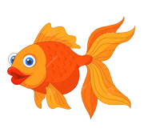
После того, как игра готова, предложите детям поиграть в нее.

«Магнитная стрелка»

Цель: Познакомить со свойствами магнитной стрелки.
Материал: Магнит, магнитная стрелка на подставке, иголка, полоски красного и синего цвета, пробка, сосуд с водой.
Покажите детям магнитную стрелку (на подставке), дайте им возможность экспериментально убедиться в том, что она представляет собой магнит.
Пусть дети поместят магнитную стрелочку на подставку (убедившись, что она может на ней свободно вращаться). После того, как стрелка остановится, дети сравнивают расположение ее полюсов с расположением полюсов магнитов, вращающихся на нитях (или – с магнитами, плавающими в мисках с водой), и приходят к выводу, что их расположение совпадает. Значит, магнитная стрелка – как и все магниты – показывает, где у Земли север, а где - юг.
Обратите внимание. Если в вашем расположении нет магнитной стрелки на подставке, ее можно заменить обыкновенной иголкой. Для этого надо ее намагнитить, обозначив северный и южный полюса соответственно полосками красной и синей бумагой (или ниток). Затем – положить иголку на пробку, а пробку поместить в плоский сосуд с водой. Свободно плавая в воде, иголка повернется в том же направлении, что и магниты.

«Компас»

Цель: Познакомить с устройством, работой компаса и его функциями.
Материал: Компас.
1. Каждый ребенок кладет компас на ладонь и «открыв» его (как это сделать, показывает взрослый), наблюдает за движением стрелочки. В результате дети еще раз выясняют, где север, где юг (на этот раз – с помощью компаса).
Игра «Команды».
Дети встают, кладут компасы на ладонь, открывают их и выполняют команды. Например: сделать два шага на север, затем – два шага на юг, еще три шага на север, один шаг на юг и т.д.
Научите детей находить с помощью компаса запад и восток.
Для этого выясните, что обозначают буквы – С, Ю, З, В – которые написаны внутри компаса.
Затем пусть дети повернут компас на ладони так, чтобы синий конец его стрелки»смотрел» на букву С, т.е. – на север. Тогда стрелочка (или спичка), которая (мысленно) соединяет буквы З и В, покажет направление «запад – восток» (действия с картонной стрелочкой или спичкой). Таким образом, дети находят запад и восток.

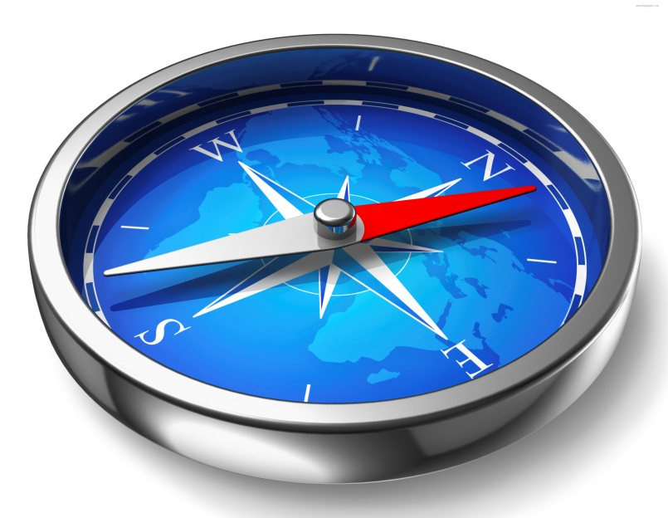
«Когда магнит вреден»

Цель: Познакомить с тем, как магнит действует на окружающее.
Материал: Компас, магнит.
- Пусть дети выскажут свои предположения о том, что произойдет, если к компасу поднести магнит? – Что будет со стрелкой? Изменит ли она свое положение?
- Проверьте предположения детей экспериментально. Поднеся магнит к компасу, дети увидят, что стрелка компаса движется с магнитом.
- Объясните наблюдаемое: магнит, который приблизился к магнитной стрелке, влияет на нее сильнее, чем земной магнетизм; стрелка-магнит притягивается к магниту, более сильно действующему на нее по сравнению с Землей.
- Уберите магнит и сравните показания того компаса, с которым проводили все эти эксперименты, с показаниями других: он стал показывать стороны горизонта неверно.
Выясните с детьми, что такие «фокусы» с магнитом вредны для компаса – его показания «сбиваются» (поэтому лучше для этого эксперимента взять только один компас).
- Расскажите детям о том, что магнит вреден и для многих приборов, железо или сталь которых могут намагнититься и начать притягивать разные железные предметы. Из-за этого показания таких приборов становятся неверными.
Магнит вреден для аудио- и видеокассет: и звук, и изображение на них могут испортиться, исказиться.
Оказывается, и для человека тоже вреден очень сильный магнит, поскольку и у человека, и у животных в крови есть железо, на которое магнит действует, хотя этого и не чувствуется.

«Земля – магнит»

Цель: Выявить действия магнитных сил Земли.
Материал: Шар из пластилина с закрепленной на нем намагниченной английской булавкой, магнит, стакан с водой, обычные иголки, растительное масло.
Проведение опыта: Взрослый спрашивает у детей, что будет с булавкой, если поднести к ней магнит (она притянется, так как металлическая). Проверяют действие магнита на булавку, поднося его разными полюсами, объясняют увиденное.
Дети выясняют, как будет вести себя иголка вблизи магнита, выполняя опыт по алгоритму: смазывают иголку растительным маслом, осторожно опускают на поверхность воды. Издалека, медленно на уровне поверхности воды подносят магнит: игла разворачивается концом к магниту.
Дети смазывают намагниченную иголку жиром, аккуратно опускают на поверхность воды. Замечают направление, осторожно вращают стакан (иголка возвращается в исходное положение). Дети объясняют происходящее действием магнитных сил Земли. Затем рассматривают компас, его устройство, сравнивают направление стрелки компаса и иголки в стакане.

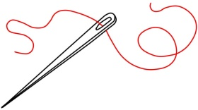
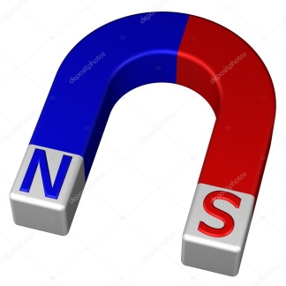

«Магнит рисует Млечный путь»

Цель: познакомить детей со свойством магнита притягивать металл, развивать интерес к экспериментальной деятельности.
Материал: магнит, металлические опилки, лист бумаги с изображением ночного неба.
Проведение опыта. Наблюдение со взрослыми за ночным небом, на котором хорошо виден Млечный путь. На карту неба широкой полосой высыпаем опилки, имитирующие Млечный путь. С обратной стороны подносим магнит и медленно передвигаем его. Опилки, изображающие созвездия, начинают двигаться по звездному небу. Там, где у магнита находится положительный полюс, опилки притягиваются друг к другу, создавая необычные планеты. Там, где у магнита находится отрицательный полюс, опилки отталкиваются друг от друга, изображая отдельные ночные светила.

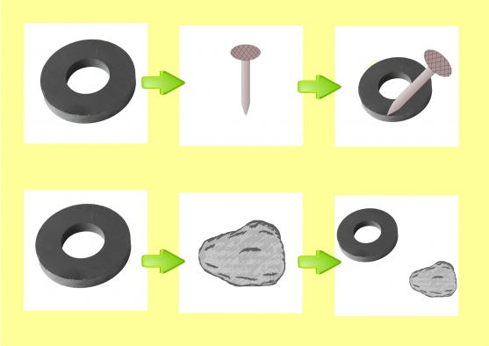

Интересные факты
о магнитах

- Все они делятся на постоянные и электрические. Последние, вырабатывают магнитное поле только под воздействием электрического тока.
- Доподлинно неизвестно, когда именно были открыты магниты. Есть древняя легенда о пастухе Магнусе, который случайно обнаружил, что железные набойки на его сапогах притягиваются к чёрному камню. Лев Толстой переработал эту легенду в своём рассказе для детей «Магнит».
- В китайском языке слово, означающее магнит, дословно переводится, как «любящий камень». Древние китайцы считали, что он притягивает железо, как любящая мать своих детей.
- Магнитная доска, на которой можно писать, была изобретена лишь в 2008 году американскими студентами.
- Самое раннее рукописное упоминание о магнитах встречается в трудах древнегреческого учёного Фалеса, написанных около 2600 лет назад.
- Несмотря на то, что навигационный компас был изобретён европейцами в XI веке, ещё за 1400 лет до этого в Древнем Китае использовали их простейшие аналоги.
- Магнитные бури могут продолжаться до нескольких суток, а вызывают их вспышки на Солнце. Сильная магнитная буря способна повредить электронику и повлиять на здоровье живых существ. Однажды в США из-аз магнитной бури даже вышел из строя телеграф в нескольких штатах.
- Первым человеком, доставившим в Европу магнит и заинтересовавший им других людей, был знаменитый купец и путешественник Марко Поло. Привёз он его как раз из Китая.
- Самыми быстрыми в мире поездами являются маглевы — магнитно-левитирующие поезда. Они в прямом смысле слова летят над рельсом, и благодаря отсутствию трения могут развивать огромную скорость.
- Многие живые существа, например, птицы или черепахи, могут ориентироваться по магнитному полю Земли.
- Некогда магнитное поле было и у Марса, но после чудовищного катаклизма его ядро остыло и замерло на месте, и магнитное поле исчезло.
- Традиционно магниты изготавливали в форме подковы, чтобы сблизить их полюса и усилить. К тому же такая форма позволяет легче поднимать с их помощью большие массы металла.
- Царица Клеопатра, которую до сих пор считают красивейшей женщиной в истории мира, носила магнитные украшения, чтобы отсрочить старение.
